Fran Molina Adan

Práctica Diagramas UML Clases.
Enlace al repositorio.

1º instala el plugin PlantUml en tu entorno de desarrollo IntelliJ IDEA.

Nos dirigimos a IntelliJ y damos click en File.
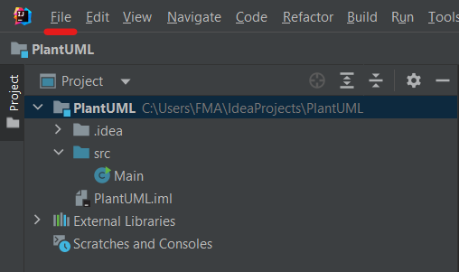
Después damos clic en Settings.
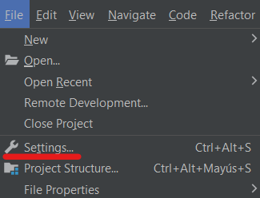
En el menú nos desplazamos a Plugins y nos aseguramos de que arriba esté marcada la opción de Marketplace, entonces, buscamos el plugin de la imagen y clic en instalar.
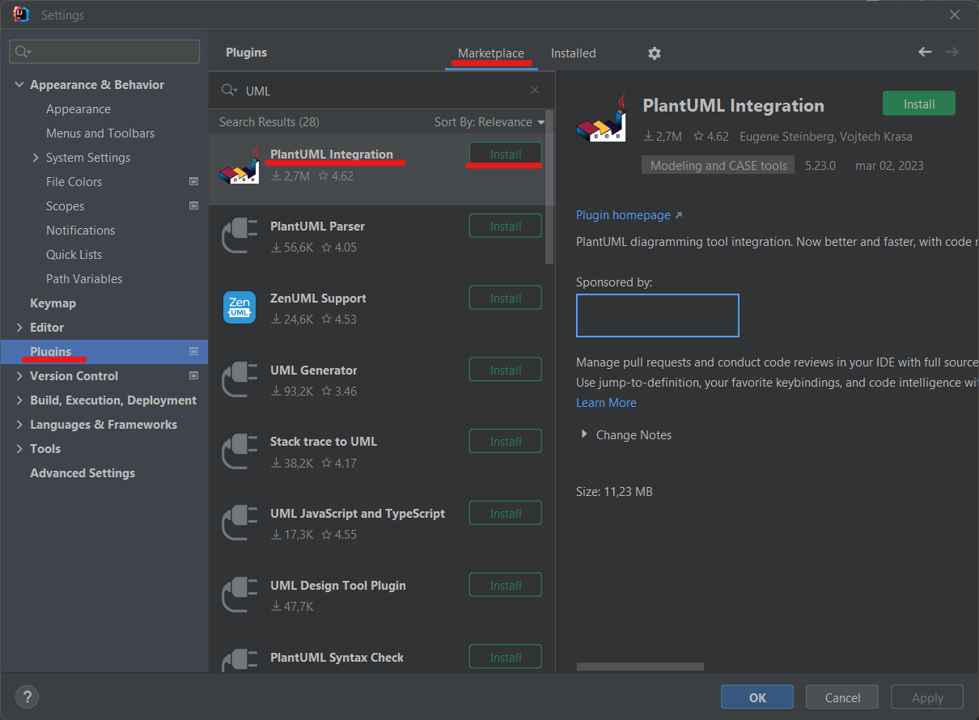
Una vez finalizada la descarga damos clic en Restart IDE.
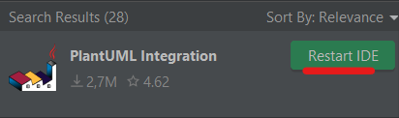
Tras reiniciar podemos volver a Settings y comprobar en el los plugins instalados esta PlantUML.
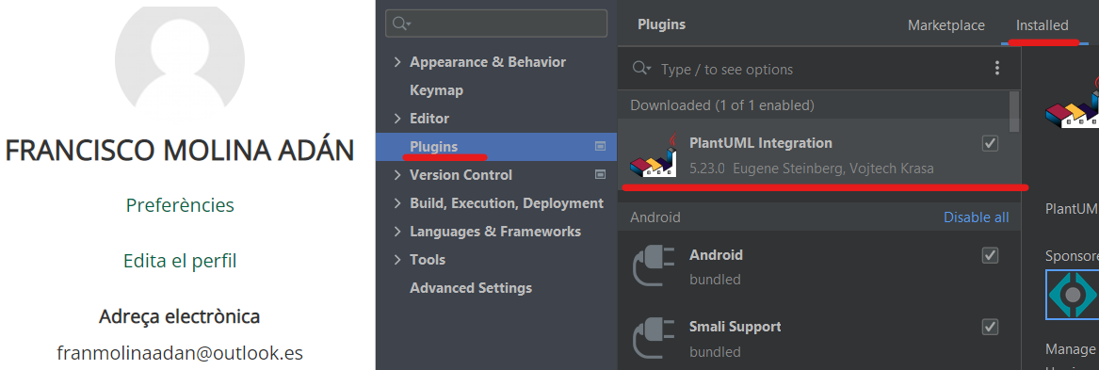

2º Replica cada una de las fases que se desarrollan en la solución del ejemplo.
Vamos a crear nuestro repositorio en github, desde IntelliJ podemos crear el repositorio y añadir el proyecto al mismo tiempo.

Para esto desde IntelliJ, en la barra de herramientas, damos clic en VCS y “Enable version control integration”.
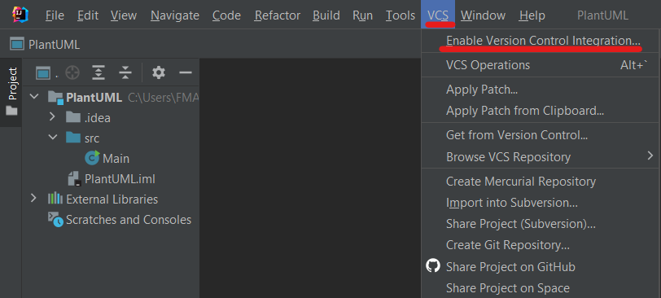
Seleccionamos Git.
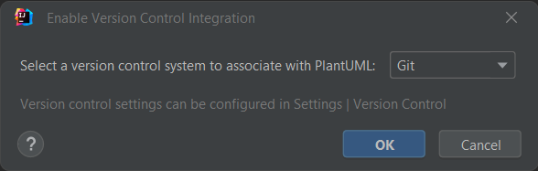
Tendremos este mensaje en la parte inferior de la pantalla.
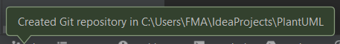
Esto quiere decir que hemos creado un repositorio local, ahora vamos a subirlo a GitHub.
Para esto en la parte de la que nos ha salido este mensaje, parte inferior izq de la pantalla, damos clic en Git.
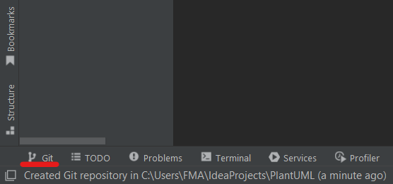
Ahora damos click en el texto azul. “Commit local changes”.
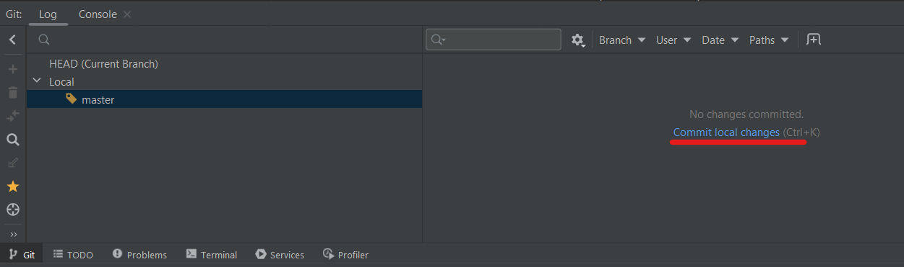

En la ventana que aparece seleccionamos la checkbox de los cambios, añadimos un mensaje y hacemos un commit.
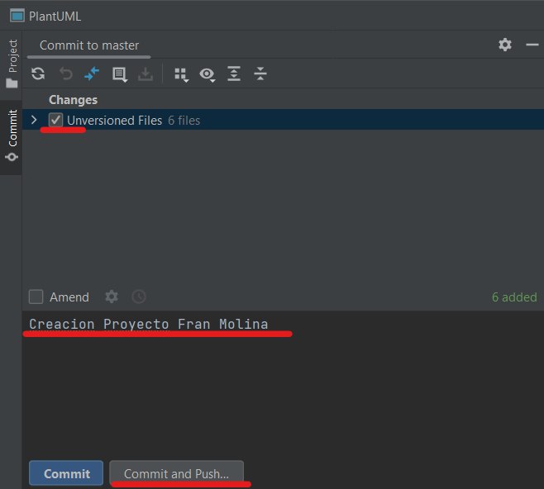
Una vez terminado el commit, en la barra de herramientas, clic en Git, nos desplazamos a la opción GitHub y compartimos el proyecto.
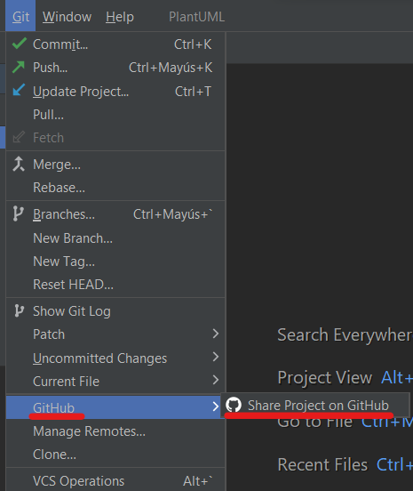
En la ventana emergente damos un nombre y damos clic en compartir.
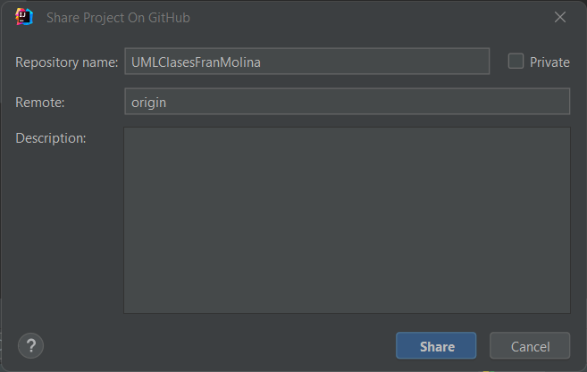
Si todo va correctamente debemos recibir este mensaje en la parte inferior derecha.
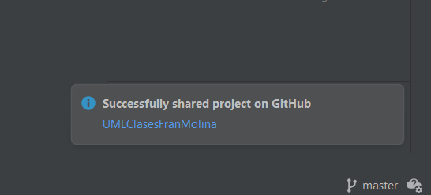
Ahora vamos a nuestro GitHub y comprobamos que se ha creado correctamente.
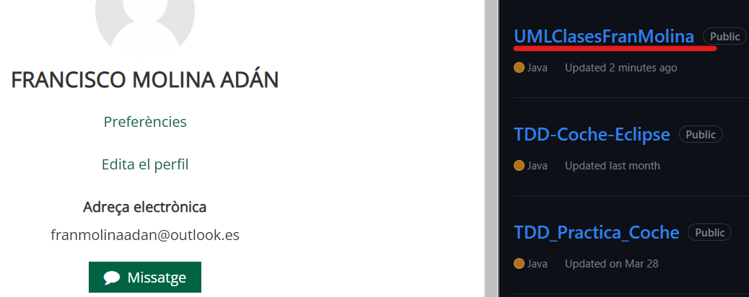

Vamos a crear el diagrama UML siguiendo los requisitos del pdf propuesto.
Lo primero es crear nuestro archivo UML, para esto damos clic derecho en nuestra carpeta src y creamos un archivo UML.
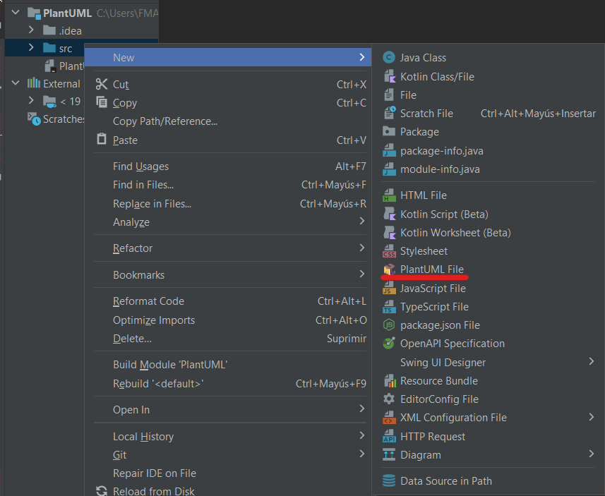
Ahora le ponemos un nombre.
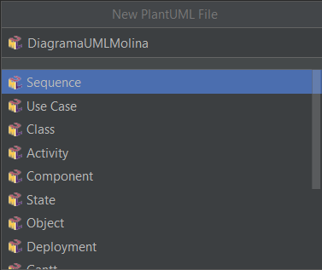
Una vez creado IntelliJ nos recomendará añadir este archivo a Git, aceptamos.
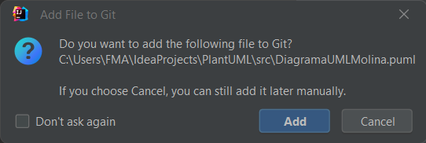
Tendremos un archivo como este.
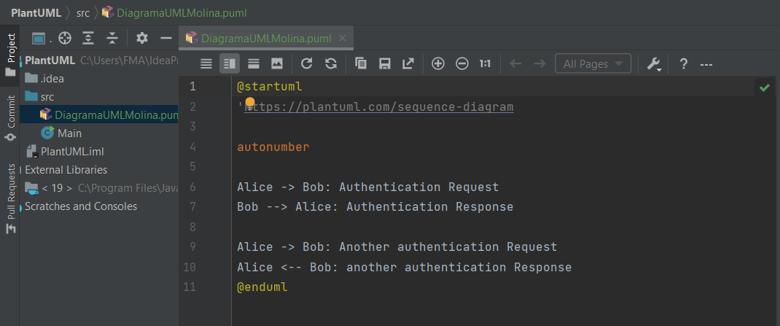
Vamos a empezar creando las clases Event, Conference y BoardMeeting.
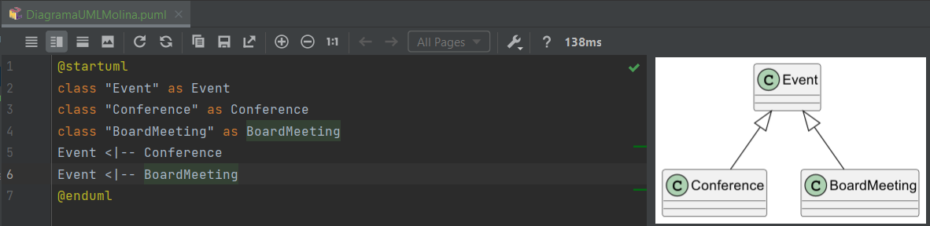
Las tres primeras líneas son la creación de las clases, entre comillas está el nombre visible de la clase y tras el “as” es el nombre con el que nos vamos a referir a ella en el código.
Luego relacionamos la clase Event con el resto gracias al símbolo <|-- que indica que extiende de.

Ahora vamos a crear otra jerarquía con las clases Person, Member y BoardMember, repetimos los mismos pasos.
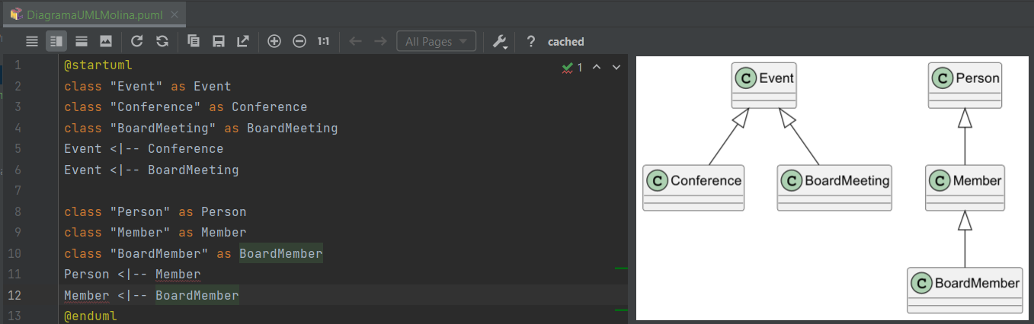
Ahora crearemos las clases Location y AAUOC y las relacionaremos con el resto de la siguiente manera.
Tras crear las clases y sus relaciones y reorganizar un poco el codigo nos quedara tal que asi.
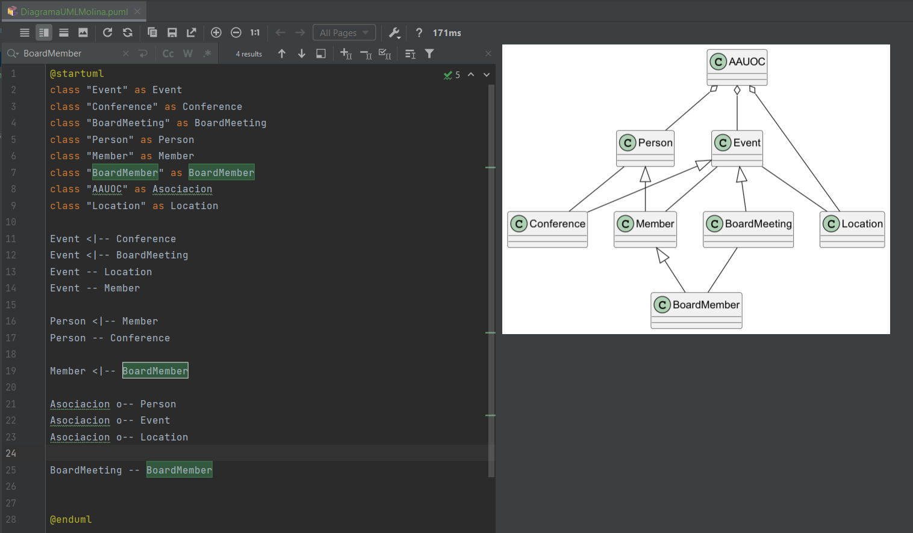
Así hemos relacionado Asociacion con Person, Event y Location como agregaciones y hemos creado otras relaciones como Event con Location, Event con Member, BoardMeeting con BoardMember y Conference con Person.

Vamos a hacer un commit.
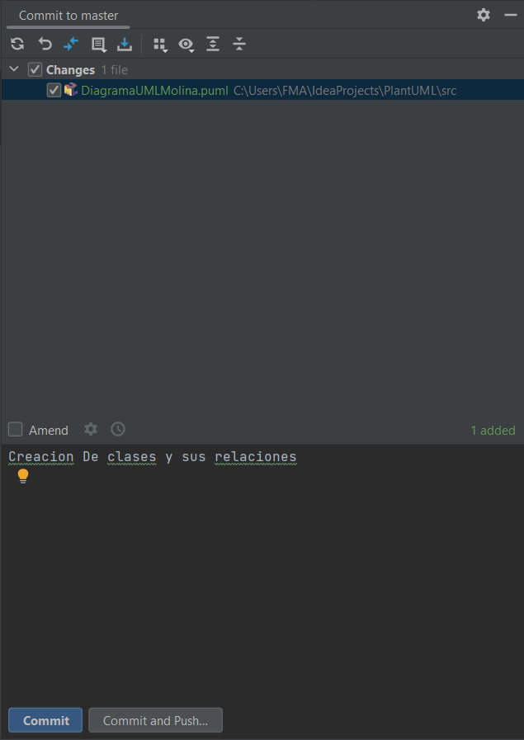
Comprobamos que se ha realizado correctamente.
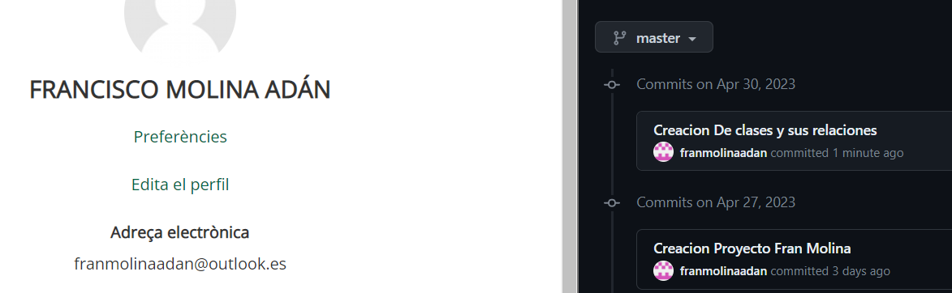
Ahora vamos a añadir los atributos y los métodos.
Primero vamos a crear los de asociación como ejemplo.
Para esto llamamos a la clase Asociación de la siguiente manera.
clas Asociación{
}

y dentro colocamos los método siguiente el formato de la imagen.
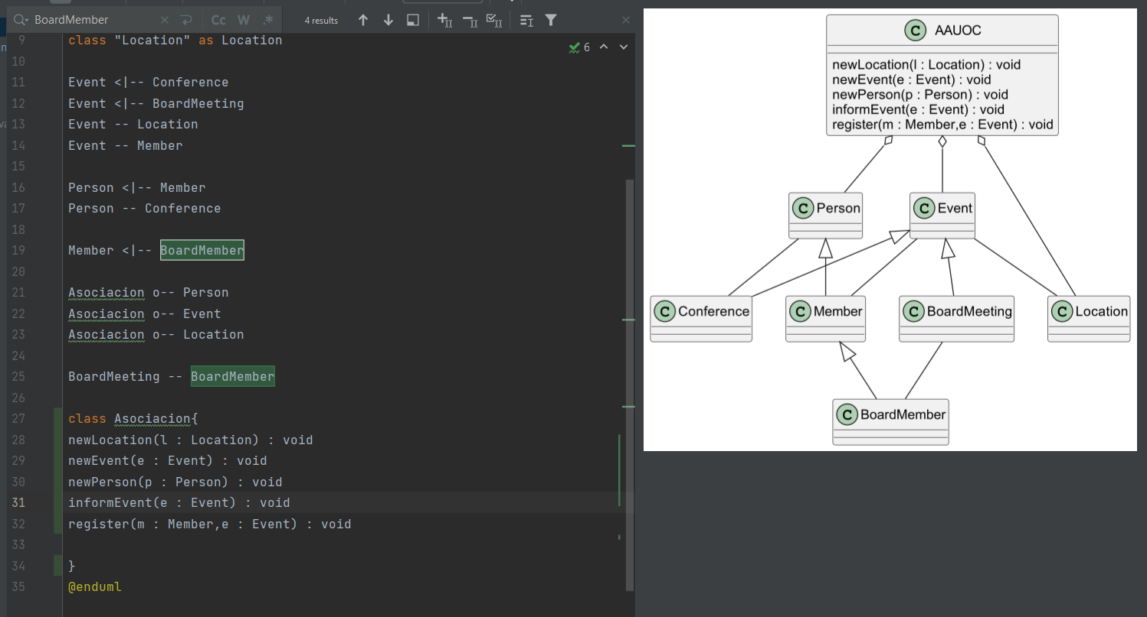
Vamos a continuar haciendo el resto.
Para crear los atributos usamos el nombre del atributo seguido de : y el tipo.
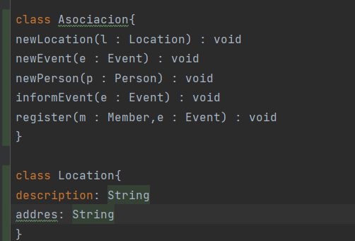
Continuamos hasta tenerlos todos.
Debe quedar tal que asi:
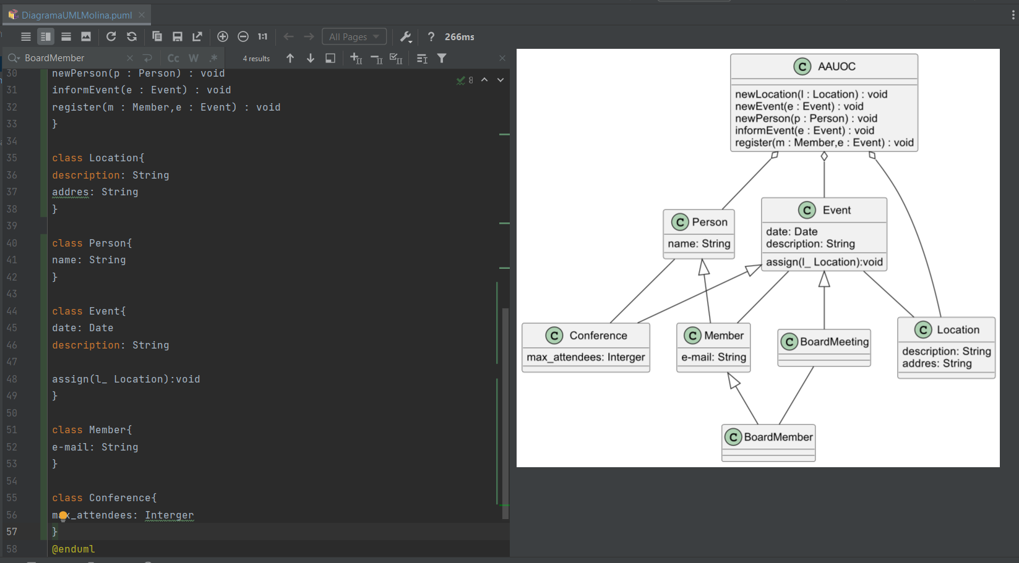
Ahora vamos a añadir etiquetas en las relaciones.
Para esto tras la declaración de una relación colocamos : y el texto que queramos.
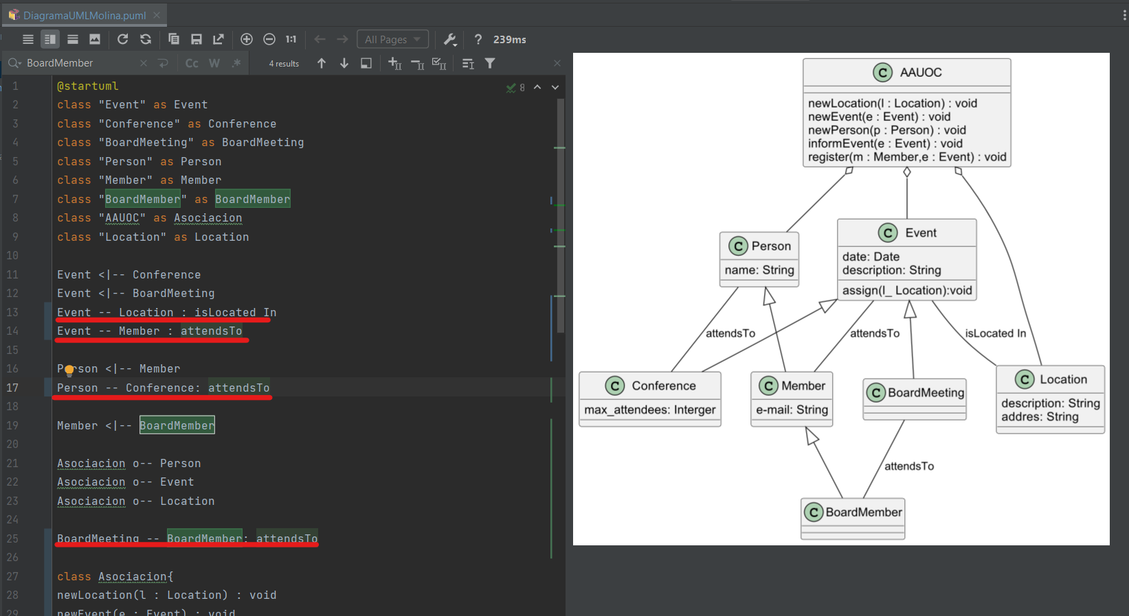
Vamos a realizar otro commit.
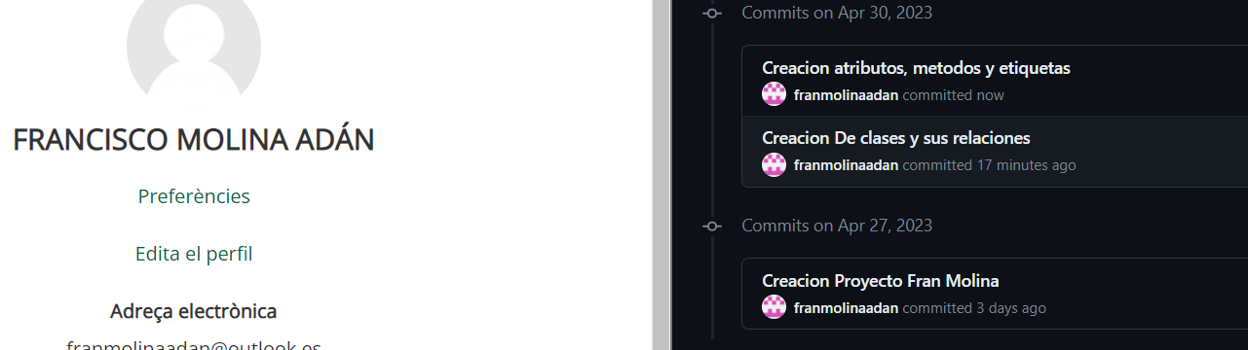
Por último vamos a añadir la cardinalidad.
Para esto añadimos en la relación la cardinalidad en el lado que corresponda, por ejemplo en la relación de Person con Asociación.
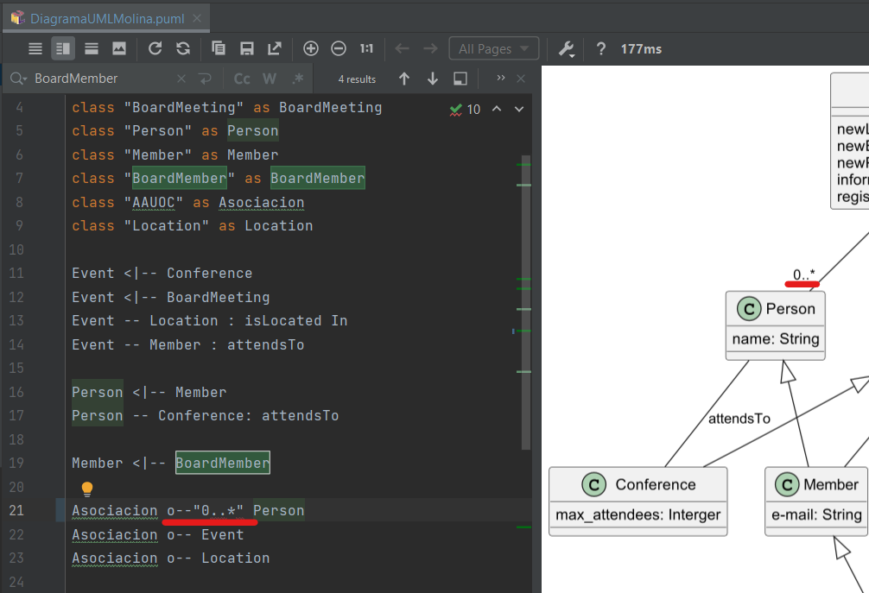
Continuamos con el resto.
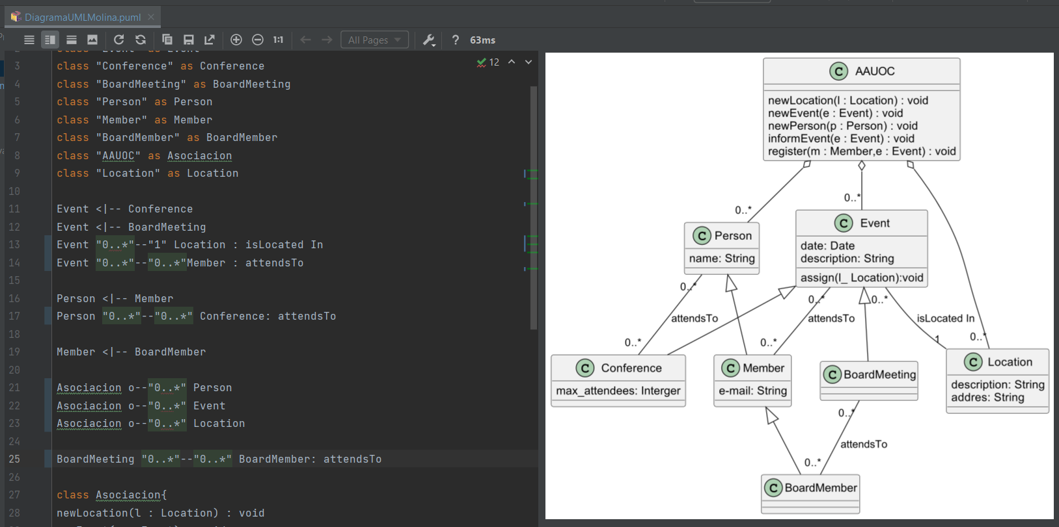
Por último realizamos el último commit con todos los cambios.

